新看協 第 ４１３号
平成２９年 ３月２７日

施 設 長 様

公益社団法人新潟県看護協会
会長 佐 藤 た づ 子

平成29年度新潟県看護協会通常総会ならびに職能集会の開催について（ご依頼）

陽春の候、ますますご清栄のこととお喜び申し上げます。
日頃は本会事業の推進にご支援を頂き厚くお礼申し上げます。
さて、このたび平成29年度新潟県看護協会通常総会ならびに各職能集会を、下記の日程で開催いたします。
つきましては、業務ご繁忙の中恐縮でございますが、貴所属の会員が多数出席できますようご高配を頂きたく、よろしくお願い申し上げます。

記

１ 平成29年度新潟県看護協会通常総会
1)日 時 平成２９年 ６月１４日（水）９：５０～１２：００

2)会 場 新潟グランドホテル 3F悠久の間
新潟市中央区下大川前通3ノ町2230（℡ 025-228-6111）

3)プログラム 別紙のとおり

２ 平成29年度職能集会
1)日 時 平成２９年 ６月１４日（水）１３：３０～１６：００

2)会 場 新潟グランドホテル
新潟市中央区下大川前通3ノ町2230（℡ 025-228-6111）
○保健師職能集会（5F 常磐の間）
○助産師職能集会（5F 波光の間）
○看護師職能Ⅰ・Ⅱ合同集会（3F 悠久の間）

3)プログラム 別紙各職能実施要項のとおり

新看協 第４１３号の２
平成２９年 ３月２７日

会 員 代 表 者 様
会員各位

公益社団法人新潟県看護協会
会長 佐 藤 た づ 子

平成29年度新潟県看護協会通常総会ならびに職能集会の開催について（通知）

陽春の候、ますますご清栄のこととお喜び申し上げます。
日頃は本会の運営にご協力を頂き厚くお礼申し上げます。
さて、このたび平成29年度新潟県看護協会通常総会ならびに各職能集会を、下記の日程で開催いたします。
つきましては、会員各位にご周知のうえ多数出席くださるようお知らせいたします。

記

１ 平成29年度新潟県看護協会通常総会
1)日 時 平成２９年 ６月１４日（水）９：５０～１２：００

2)会 場 新潟グランドホテル 3F悠久の間
新潟市中央区下大川前通3ノ町2230（℡ 025-228-6111）

3)プログラム 別紙のとおり

２ 平成29年度職能集会
1)日 時 平成２９年 ６月１４日（水）１３：３０～１６：００

2)会 場 新潟グランドホテル
新潟市中央区下大川前通3ノ町2230（℡ 025-228-6111）
○保健師職能集会（5F 常磐の間）
○助産師職能集会（5F 波光の間）
○看護師職能Ⅰ・Ⅱ合同集会（3F 悠久の間）

3)プログラム 別紙各職能実施要項のとおり
３ 出席の申込み
- 出席申込者は、別紙総会出席申込書・職能集会出席申込書に記載のうえ、５月２９日（月）までに下記に提出してください。（FAXでの受付は不可）
職能集会の申込みは各職能別にまとめてお申し込み下さい。
また、総会に欠席される方は別紙委任状に記載のうえ、総会当日までに原本を郵送または総会出席者による持参により提出ください。
- 委任状は押印があるためFAX、コピーは無効となります。
②保健師職能集会・助産師職能集会について、非会員のみ参加費1,000円を当日受付で
徴収いたします。
③昼食（お弁当￥1,000）を希望される方は、別紙申込み用紙により新潟グランドホテルへ直接お申込み下さい。（FAX 025-228-0735）
※申し込んだにもかかわらず当日購入されなかった場合は、後日昼食代金を請求させていただきます。なお、キャンセルは３日前までに書面でお願いいたします。

４ 申込書送付先
〒951-8133 新潟市中央区川岸町２丁目１１番地
新潟県看護協会 「総会」宛
または「○○○職能集会」宛
５ 会場までの交通案内
◎新潟グランドホテル
新潟駅万代口より
・バス利用(大人 210円)：バスターミナル7番または8番
→『礎町』下車（約5分） 徒歩2分
・徒歩：約20分
・タクシー：約5分（約800円）
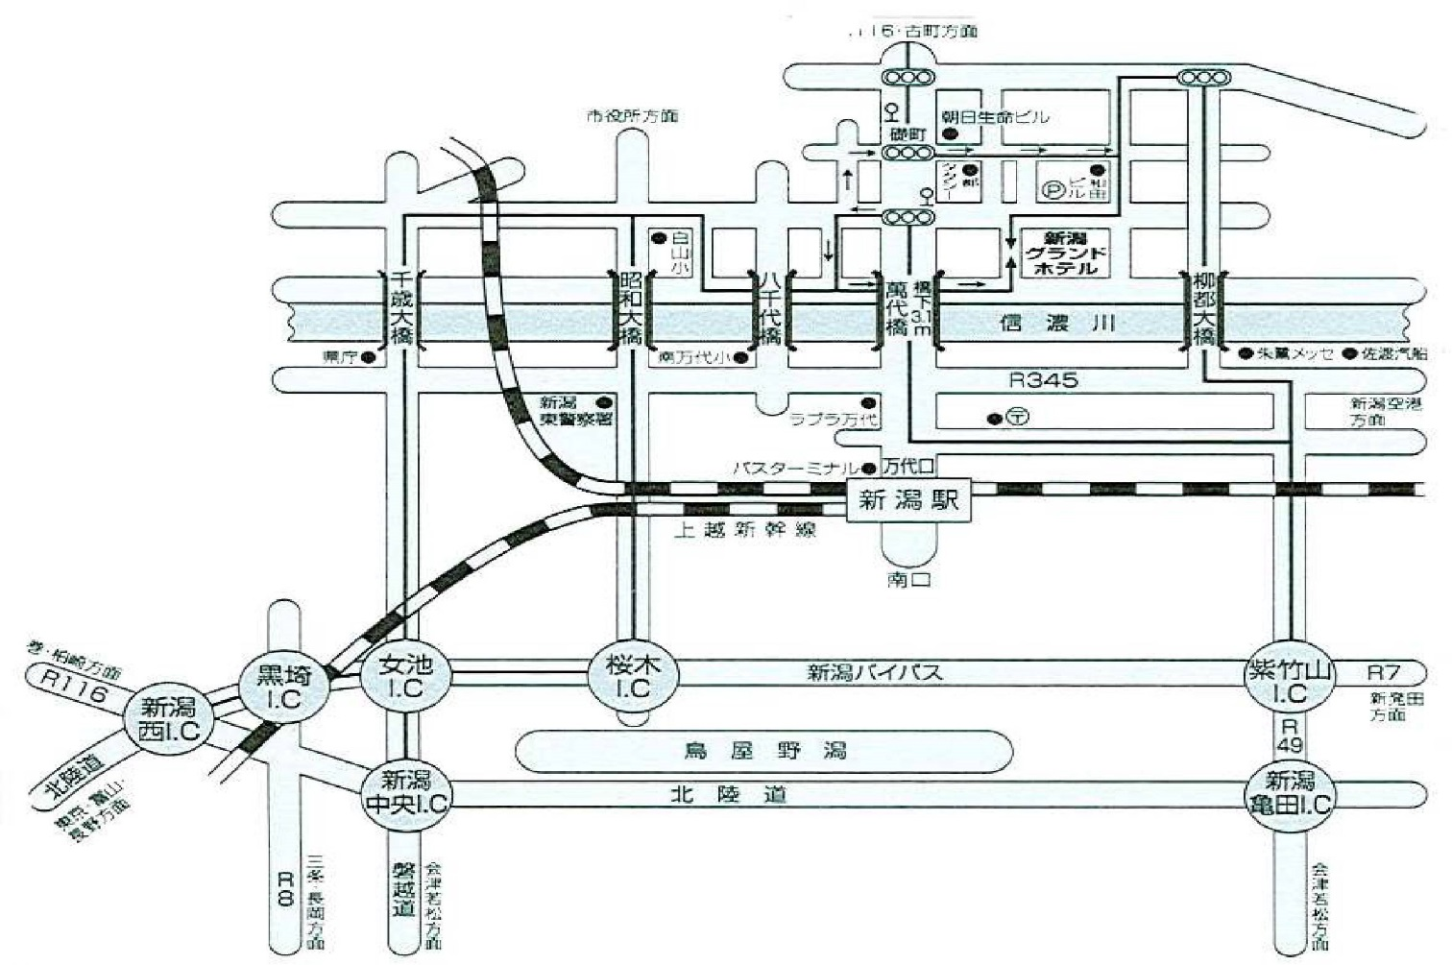
※ 近隣の駐車場は有料です。また、駐車券押印等もいたしません。

平成29年度新潟県看護協会総会出席申込書
（申込期限 ５月２９日）

公益社団法人新潟県看護協会長 様

施設名

 | 会員番号 | 出 席 者 氏 名 | 職種 | 備 考
１
２
３
４
５
６
７
８
９
10

出席申込数 合計 名

申込先
〒951-8133新潟市中央区川岸町2-11
新潟県看護協会 「総会」宛
TEL 025-265-1225

委任状

平成２９年 月 日

公益社団法人新潟県看護協会
会 長 佐 藤 た づ 子 様

私は、次の者を代理人に定め、下記の権限を委任いたします。なお、当該代理人が下記通常総会に出席できない場合（開会の時点で入場手続を終了していない場合をいう。）又は代理人欄に記載がない場合には、公益社団法人新潟県看護協会長（会長に事故あるとき又は欠けたときは、理事会があらかじめ順序を決定した副会長）に下記権限を委任いたします。

代理人氏名

記

平成29年6月14日開催の平成29年度公益社団法人新潟県看護協会通常総会に出席し、議決権を行使する一切の権限

会 員
№ | 氏 名 | 印 | № | 氏 名 | 印
1 |  |  | 11
2 |  |  | 12
3 |  |  | 13
4 |  |  | 14
5 |  |  | 15
6 |  |  | 16
7 |  |  | 17
8 |  |  | 18
9 |  |  | 19
10 |  |  | 20
（計 名）

（註）・議長を代理人と定めますと無効となりますので、ご注意ください。
・委任者名の記載がない場合は、会長に委任したものとみなします。

平成29年度 職能集会出席申込書

平成２９年 月 日
公益社団法人新潟県看護協会長 様

施設名
電話番号
申込責任者

※必ず各職能ごとにお申込みください。
 | 県会員№  または非会員 | 氏 名 | 職種 | 備 考
1
2
3
4
5
6
7
8
9
10
締め切り ５月２９日（月）必着
- 申込用紙が不足の場合は、コピーしてご使用ください。

- 保健師職能集会で、講師に質問がありましたら、あわせてお聞かせください。
（日頃の取り組みで困っている事や悩んでいる事で講師にお聞きしたい事でも結構です）

申込先 〒951-8133 新潟市中央区川岸町2-11
新潟県看護協会 職能集会係
TEL ０２５－２６５－１２２５

平成29年度新潟県看護協会総会昼食申込書
（申込期限 ６月７日）

新潟グランドホテル 担当 星野 行
FAX ０２５－２２８－０７３５
施設名
〒
住 所

電話番号

申込責任者
・弁当 １，０００ 円（税込）
申 込 者 氏 名
１
２
３
４
５
６
７
８
９
10

合計 個

※申し込んだにもかかわらず当日購入されなかった場合は、後日昼食代金を請求させていただきます。なお、キャンセルは３日前までに書面でお願いいたします。
申込先
新潟グランドホテル
新潟市中央区下大川前通3ノ町2230

FAX ０２５－２２８－０７３５
TEL ０２５－２２８－６１１１

平成29年度公益社団法人新潟県看護協会通常総会プログラム

日 時 平成29年6月14日（水）
会 場 新潟グランドホテル 3F悠久の間

9：00 開 場
9：45 オリエンテーション
9：50 開 会
物故会員への黙祷
会長あいさつ
祝電披露
議長団選出
議事録署名人の選出

10：10 議 事

１ 報告事項
１）平成28年度総会議事録朗読
２）平成28年度理事会報告
３）平成28年度支部長会議報告
４）平成28年度委員会報告
（１）職能別委員会
（２）常任委員会
５）平成29年度重点目標、事業計画
６）平成29年度収支予算

２ 議決事項
第一号議案 平成28年度事業報告（案）
第二号議案 平成28年度決算報告（案）および監査報告
第三号議案 平成29年度改選役員及び推薦委員の選出について（案）
第四号議案 平成30年度会費について（案）
第五号議案 平成30年度公益社団法人日本看護協会通常総会代議員
および予備代議員候補者（案）
第六号議案 附帯決議（案）

11：45 退任役員へお礼
退任役員あいさつ
新任役員あいさつ

12：00 閉会あいさつ 副会長

